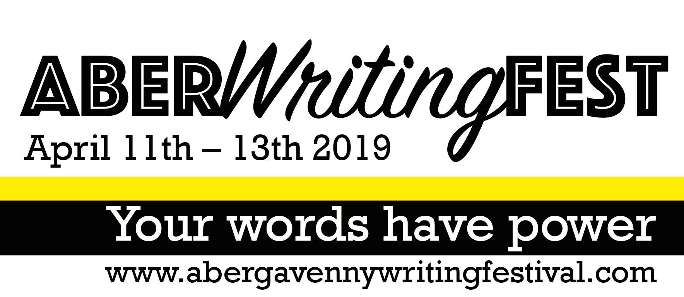

Ein Cystadleuaeth Llên Micro
Cyntaf i Blant a Phobol Ifanc

Fedrwch chi ysgrifennu 100 o eiriau ar ben eich hunain?
Mae’n rhad ac am ddim ac yn agored i bawb o Flwyddyn 2 i Flwyddyn 13.

Mae gan eiriau rym!

Dyddiad Cau: Dydd Gwener Chwefror 8th2019 @ 5 y.h Cyhoeddir yr enillwyr: Dydd Llun, Mawrth 4ydd 2019

Cyflwynir y gwobrau: Dydd Sadwrn 13eg o Ebrill am 1 o’r
gloch yn The Chapel, Y Fenni.
E-bostiwch eich geiriau grymus at:
entries@abergavennywritingfestival.com
Gwelwch Amodau (islaw). Diflas ond angenrheidiol.
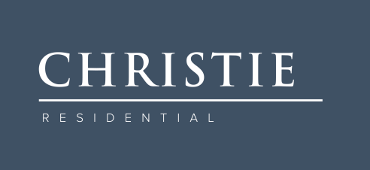
Yn ogystal mae ffurflen gais fer i lenwi. Cofiwch yrru’r ffurflen gyda’ch geiriau grymus!
- Cefnogir y gystadleuaeth hon gan -

Cystadleuaeth Llên Micro i blant a phobl ifanc
Teitl ‘Mae gan eich geiriau grym. Gwnewch eich 100 i gyfrif’

- 100 gair yw’r mwyafrif, does dim lleiafrif. Dydy'r teitl ddim wedi cynnwys yn y nifer cyfanswm terfynol o eiriau.
- Beirniadir pob cais yn ddienw: peidiwch cynnwys eich enw yn y ddogfen
– sicrhewch eich bod yn llenwi’r ffurflen gais!
- Dylai pob cais fod yn gysylltiedig â’r thema gosod a gellir ysgrifennu
mewn unrhyw ffurf neu steil.
- Gall ceisiadau gael eu tynnu yn ôl ar unrhyw adeg ond rhaid hysbysu’r trefnydd o hyn yn ysgrifenedig ar ffurf e-bost.:

entries@abergavennywritingfestival.com

Y dyddiad cau ar gyfer ceisiadau ar-lein yw

Dydd Gwener Chwefror 8th 2019 @ 5 y.h

Os gwelwch yn dda a wnewch chi hysbysu Gŵyl Ysgrifennu'r Fenni ar unwaith os
ydy eich cais yn cael ei chyhoeddi neu yn ennill gwobr yn rhywle arall.
Dyma syniad i danio’r dychymyg. Dyma sut mae can gair yn edrych.

Fedri di adrodd stori yn defnyddio dim ond can gair? Fedri di wneud y geiriau yn gryf?
Fedri di roi'r grym iddyn nhw i deithio i ben draw’r byd?
Fedri di siarad o’r galon? Fedri di ddweud y gwir? Fedri di ddangos y byd o dy amgylch di? Neu dangos sut mae’r byd mawr hwn yn dy weled di?
Ysgrifenna dy stori rymus. Tynna dy lun o’r byd sydd o dy gwmpas, disgrifia pob lliw a phob llun.
Adrodda stori sydd yn aros yn y cof.
Cer amdani ! Côd dy ben! Ysgrifenna'r stori sydd yn ffrwtian yn dy ben.

Cymhwysedd

  - Mae gwobrau yn agored i ysgrifenwyr o unrhyw genhedlaeth sydd yn ysgrifennu yn y
Gymraeg neu yn Saesneg, yn ogystal mae’n agored i geisiadau o rai yn Flwyddyn 2 hyd at Flwyddyn 13 sydd yn preswylio neu yn mynychu ysgolion ym Mhowys/ Mynwy/ Torfa- en yn ystod y Flwyddyn Academaidd 2018/2019.
  - Dylai’r cais fod yn llwyr waith yr unigolyn sydd yn ymgeisio, ac wrth gyflwyno'r gwaith rydych chi yn cadarnhau bod y gwaith yn un eich hun. Bydd unrhyw dystiolaeth sydd yn gwrthddweud hyn yn arwain at gael eich diarddel o’r gystadleuaeth.
  - Os ydy’r ymgeisydd yn iau na 14 pan mae’r gwaith yn cael ei gyflwyno dylai rhiant/ gwar- chodwr neu oedolyn cyfrifol fod yn gyfrifol am yrru y cais i mewn.
  - Ni ddylai’r cais fod wedi ei gyhoeddi neu hunan-gyhoeddi mewn unrhyw ffordd boed hynny ar flog, ar wefan neu ar fforwm ar-lein neu wedi darlledu mewn unrhyw fodd, na chwaith wedi enill unrhyw gystadleuaeth boed hynny yn gyntaf ( 2il, 3ydd a.y.y.b.)
  - Os ydy eich gwaith wedi bod ar restr hir neu ar restr fer unrhyw gystadleuaeth arall ond heb ennill neu gael ei gyhoeddi yn sgil y gystadleuaeth honno, mae gennych hawl i’w gyflwyno yn y gystadleuaeth hon.
  - Gellir cyflwyno gwaith i fwy nag un gystadleuaeth ond ni fydd y cais yn ddilys os fydd yr hyn a chyflwynir yn ennill gwobr neu yn cael ei gyhoeddi cyn terfyn y gystadleuaeth hon.

Canllawiau Cyflwyno Cais

Dylai ceisiadau fod yn Gymraeg neu yn Saesneg.
Dylai’r Llên Micro cael ei chyflwyno gyda gwagle dwbl rhwng y llinellau a dylai cyfanswm y nifer o eiriau fod ar ben y dudalen gyntaf.
Dylai enw unrhyw gais sy’n cael ei anfon ar-lein fod yn amlwg yn nheitl y cais. Rhaid iddo fod yn ffeil .doc, docx, rtf, wps, pdf neu txt. Rhaid cynnwys teitl y ffeil ar y ffurflen gais.
Ni fydd ceisiadau yn cael eu dychwelyd. Rhaid i chi gadw copi eich hun.
Ni ellir gwneud newidiadau i geisiadau ar ôl iddynt gael eu cyflwyno ni ellir chwaith cyflwyno cais arall yn lle y cais gwreiddiol. Os ydy ymgeiswyr am gywiro camgymeriadau dylid ail-gyflwyno’r cais gyda’r teitl ‘Final Version/ Fersiwn Terfynol’ ar y dudalen flaen. Ni fydd unrhyw drafodaethau am y newidiadau yn cael ei chynnal.
Nid oes cost am gyflwyno gwaith. Gall ymgeiswyr gyflwyno hyd at ddau ddarn o waith.
Côd dy ben. Cer amdani.
Ffurflen gais isod – rhaid anfon hon gyda’r cais.

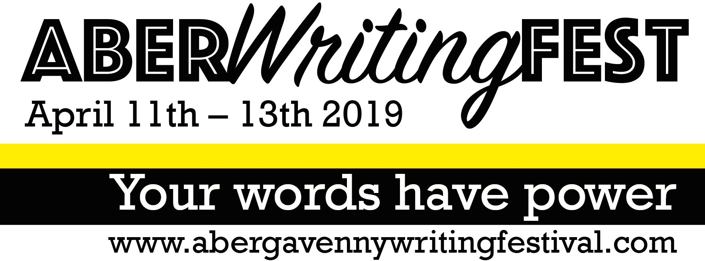
FFURFLEN GAIS CYSTADLEUAETH LLÊN MICRO
Yn agored i ddisgyblion o Flwyddyn 2 i Flwyddyn 13
Mae gan eiriau rym. Gwnewch eich cant i gyfrif.
Pob cais a chwestiwn at:entries@abergavennywritingfestival.com
(Dyma’r rhan bwysig iawn - heb y wybodaeth hon ni fyddwn yn gallu dod o hyd i’ch cais a gwneud y cysylltiad rhwng chi a’ch gwaith)
TEIPIWCH LLINELL GYNTAF EICH 100 GAIR GRYMUS YN Y GWAGLE YMA:
TEIPIWCH EICH ENW LLAWN YMA:
TEIPIWCH EICH DYDDIAD GENI YMA:
TEIPIWCH ENW YR YSGOL RYDYCH YN MYNYCHU YMA:

TEIPIWCH EICH CÔD POST YMA OS GWELWCH YN DDA:
TEIPIWCH Y FLWYDDYN YSGOL  RYDYCH CHI YNDDI YMA: | Rydw i ym mlwyddyn:
Fy e-bost yw:
Rydw i yn hapus i dderbyn e-byst trwy fy nghyfeiriad e-bost. | YDW / NAGYDW
Rydw i wedi darllen a deall yr amodau a’r telerau fel y maent wedi amlinellu:  Os ydych chi yn iau na 14 mlwydd oed, gofynnwch i oedolyn cyfrifol / rhiant/ gwarchodwr i arwyddo ac anfon y cais ar eich rhan. | Enw:  Dyddiad:

